История с лице към бъдещето…

основно училище „христо Ботев“

Учебна година 2023/2024

Гр. Бургас, Кв. Долно езерово

Училищата, както и хората, имат свои биографии, но техните мащаби са несъизмерими, защото в живота на едно училище като в свещен храм ритуално се вграждат човешки съдби. Ако съществуването на хората е ограничено във времето, то животът на училището се измерва с векове и тук биографията се нарича история.

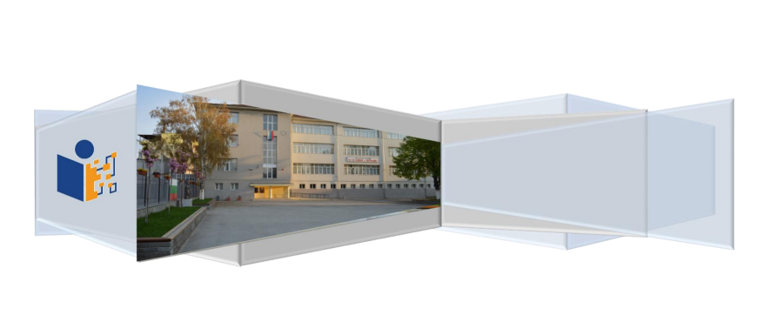

съдържание

Нашето училище…………………………………………………………………………………………

колектив на училището………………………………………………………………………

септември………………………………………………………………………………………………………

октомври…………………………………………………………………………………………………………

ноември……………………………………………………………………………………………………………

декември…………………………………………………………………………………………………………

януари………………………………………………………………………………………………………………

февруари…………………………………………………………………………………………………………

март……………………………………………………………………………………………………………………

10.май……………………………………………………………………………………………………………………

11.юни……………………………………………………………………………………………………………………

Нашето училище

Ноември 1897 година! Деветнадесет години след Освобождението, в кръчмата на малкото колибарско селище Ваякьой, е спазарен първият даскал – Христо Тенев, да учи децата на четмо и писмо. Светва фарът на просветата, за да разпръсне мрака на невежеството, в който живеят нашите съселяни. Първото училище се състои от сазена стая с размери 3 х 4 метра, осветена само от едно малко прозорче. Учебните занятия се водят по много примитивен начин. Децата се учат да пишат букви и цифри в сандъчета с пясък.

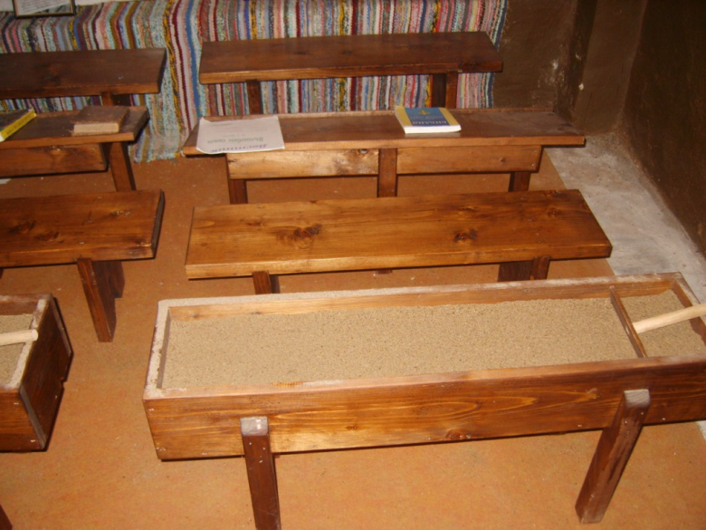

Министерството на образованието задължава селяните да построят нова, по-хигиенична сграда и изпраща младата

учителка Донка Вълчева от Стара Загора. Обучават се 42 ученици в три отделения. Децата вече пишат на плочи с калем.

След 1912 г. идват бежанци от Одринска Тракия. В техните села Тарфа и Каваклия просветата е на високо ниво и те не могат да се примирят с липсата на училище. През 1917 г. е построена първата тухлена сграда, наричана „Старото училище“.

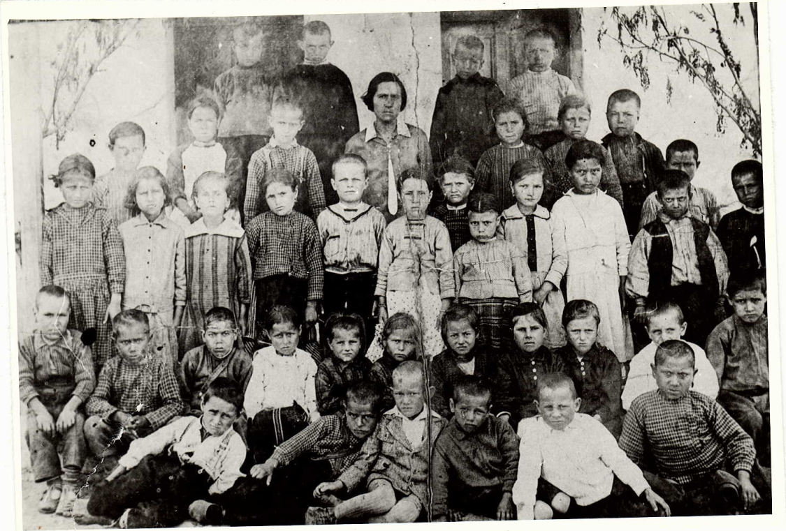

След 1927 г. нараства броят на учениците, остро се чувства нуждата от по-голяма сграда. По инициатива на учителите започва събирането на доброволни средства за построяване на ново училище. Държавата отпуска пари, които не стигат и тогава будните селяни братя Кехайови и Илчо Бинев залагат воловете и конете си в банката. Теглят заем, с който училището е завършено. 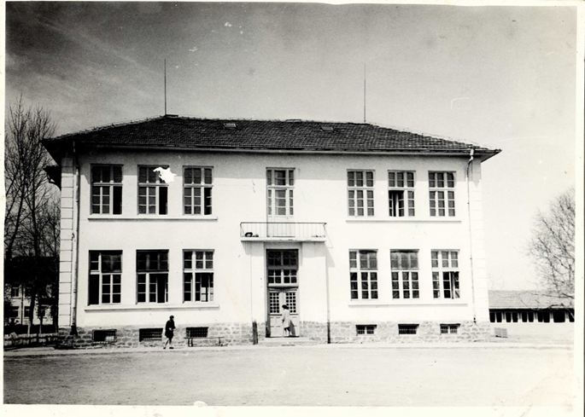

В училището учат 336 ученици в 9 паралелки. През 1941 -1942 г. школото е затворено, поради опасната болест „детски паралич“. 1943 г. е назначен първият местен учител Жеко Иванов Плачков, който става и директор. По-късно директори са: Станка Петрова, Стоян Цонев, Тодорка Дълбокова и Димитър Пацоров. Открива се и полудневна детска градина с учителка Ганка Златанова и Мария Лукаева

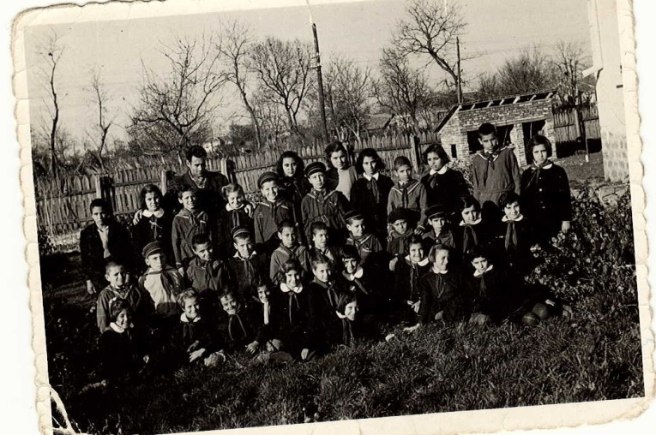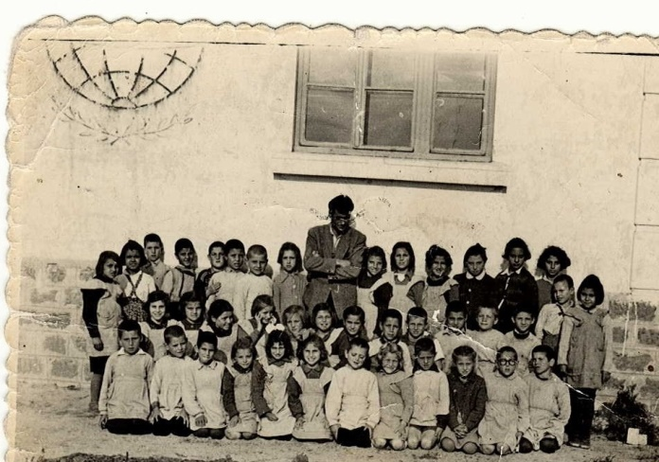

След 1970 година броят на учениците се увеличава, заради нарастването на жителите, работещи в НХК. Класните стаи не достигат и директорът Иван Ненчев успява да издейства от Общински народен съвет „Просвета“ средства за построяването на новото училище.

Първата копка на новото училище, в което ние днес се намираме, е направена е през 1972 г. Училището отваря врати на 10.Х.1975 г. Учениците са 770. В начален курс са 420,а в среден-350 деца. Учителският колектив наброява около 50,а директор е Иван Ненчев. Заместник-директори са Кръстю Кръстев и Борис Демирев.

През 1977-1978 г. училището става полуинтернат. Въведена е целодневна организация на обучение.

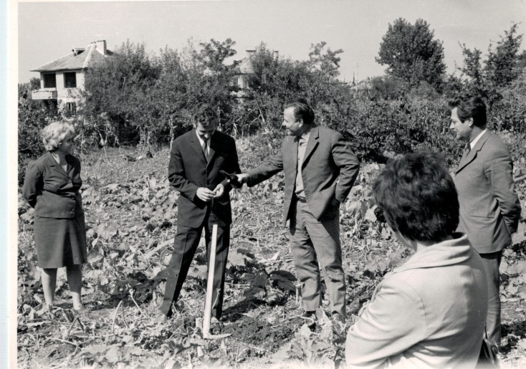

Колектив на училището

Румяна Петкова Петкова-Директор

Иванка Велева Велева-Заместник-директор УД

Сава Георгиева Нанева - Старши учител, начален етап, кл. р-л I "а" клас

Стойка Дикова Костова - Старши учител, начален етап – ГЦОУД - I "а" клас

Величка Велева Фотева - Старши учител, начален етап, кл. р-л II "а" клас

Десислава Николаева Николова - Учител, начален етап - ГЦОУД - II „а" клас

Николина Вълчева Стоева - Стaрши учител, начален етап, кл. р-л III "a" клас

Маргарита Колева Димитрова - Старши учител, начален етап - ГЦОУД - III "а" клас

Искра Иванова Костова - Старши учител, начален етап, кл. р-л IV "а" клас

Ивелина Стоянова Стоянова - Учител, начален етап , кл. р-л IV ” б“ клас

Валя Недева Ташева - Старши учител, начален етап в ГЦОУД - четвърти клас

Ралица Василева Андонова –Стоянова - Старши учител, български език и литература, кл. р-л VI „а“ клас

Красимира Живкова Гаврилова - Старши учител по природни науки, кл. р-л VII „a“ клас

Божидарка Димитрова Илиева - Старши учител, математика и ИТ

Марияна Гюрова Проданова - Старши учител, английски език, кл.р-л V

Илиан Илианов Дуцов – Учител ФВС

Теодора Димитрова Бобчева –Иванова - Старши учител ГЦОУД

Русинка Желева Костадинова - Учител ГЦОУД

Милка Дончева Ватева-старши ресурсен учител

Мария Иванова Георгиева-психолог

Ангелина Петкова Илиева-мед. сестра

Служители:

Богомил Антонов Стоянов- гл.счетоводител

Китко Пенев Славов-пом. персонал

Диана Симеонова Костова- пом. персонал

Христина Колева Брайкова- пом. персонал

Янка Иванова Войкова- пом. персонал

септември

14.09.2023 г.готови с трепет и вълнения да посрещнем, вас мили ученици! Успешна и ползотворна учебна година на всички!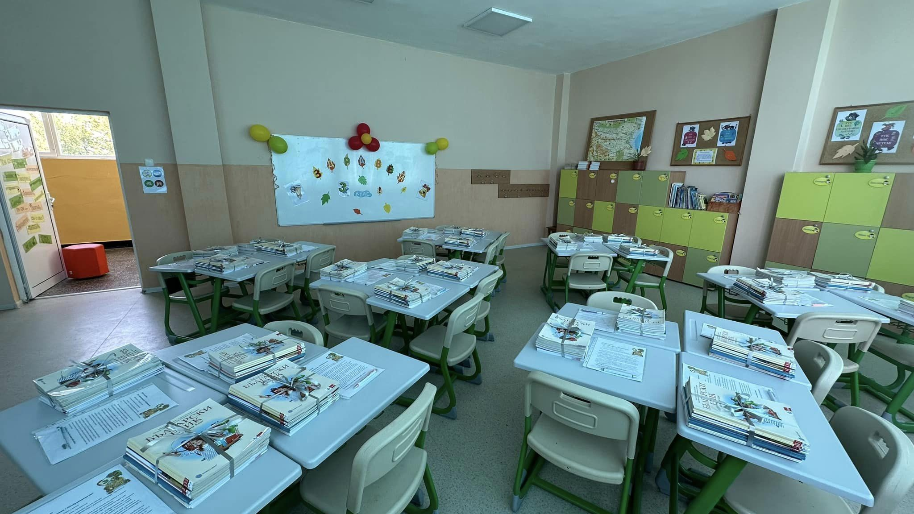

15.09.2023 г.тържествено бе откриването на новата учебна година. официални гости на събитието бяха антоанета манолова-директор на териториалната дирекция в квартала, донка димова и илияна стоянова от читалище „Просвета 1927 г“

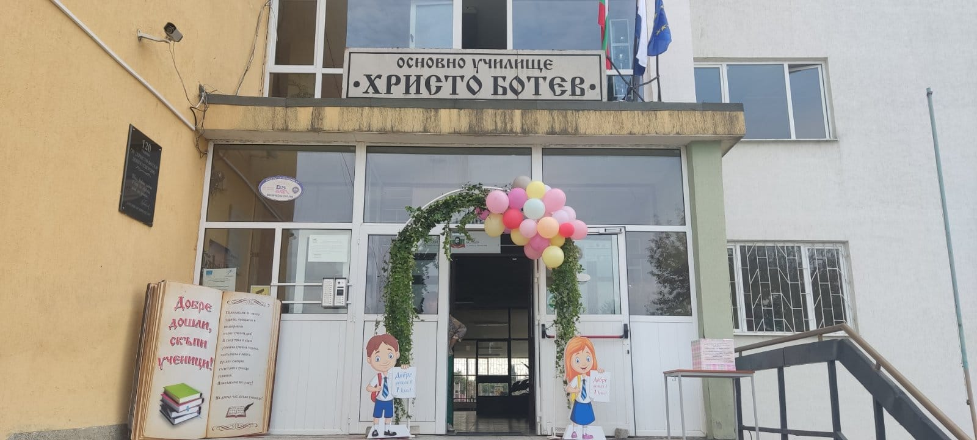

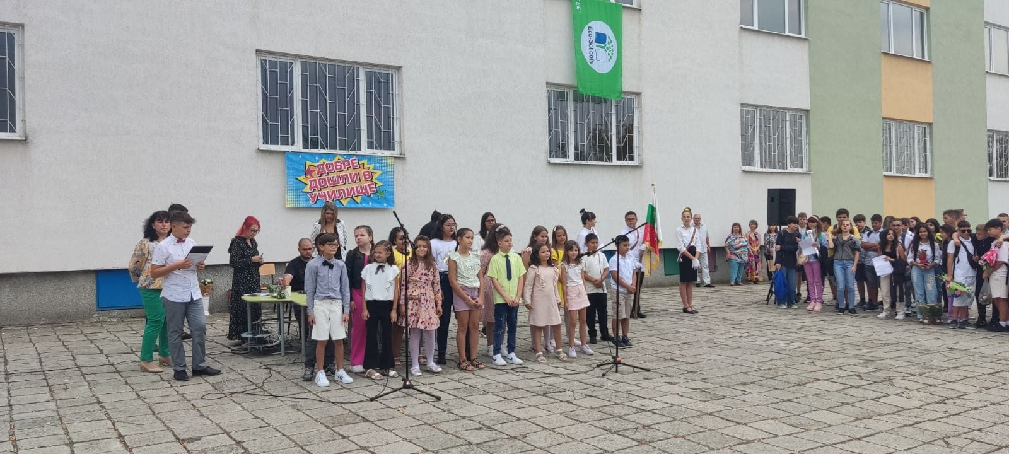

16.09.2023 г.По-чисто училище! По-чист град! По-чиста България!

Инициатива на училищното ръководство под наслов :“Бъди активен и иновативен - реновирай, реставрирай!”, събра учители, служители, родители и ученици в училищния двор. В деня "Да изчистим България за един ден!", ние решихме да възстановим старите пейки и спортните съоръжения в училищния двор.

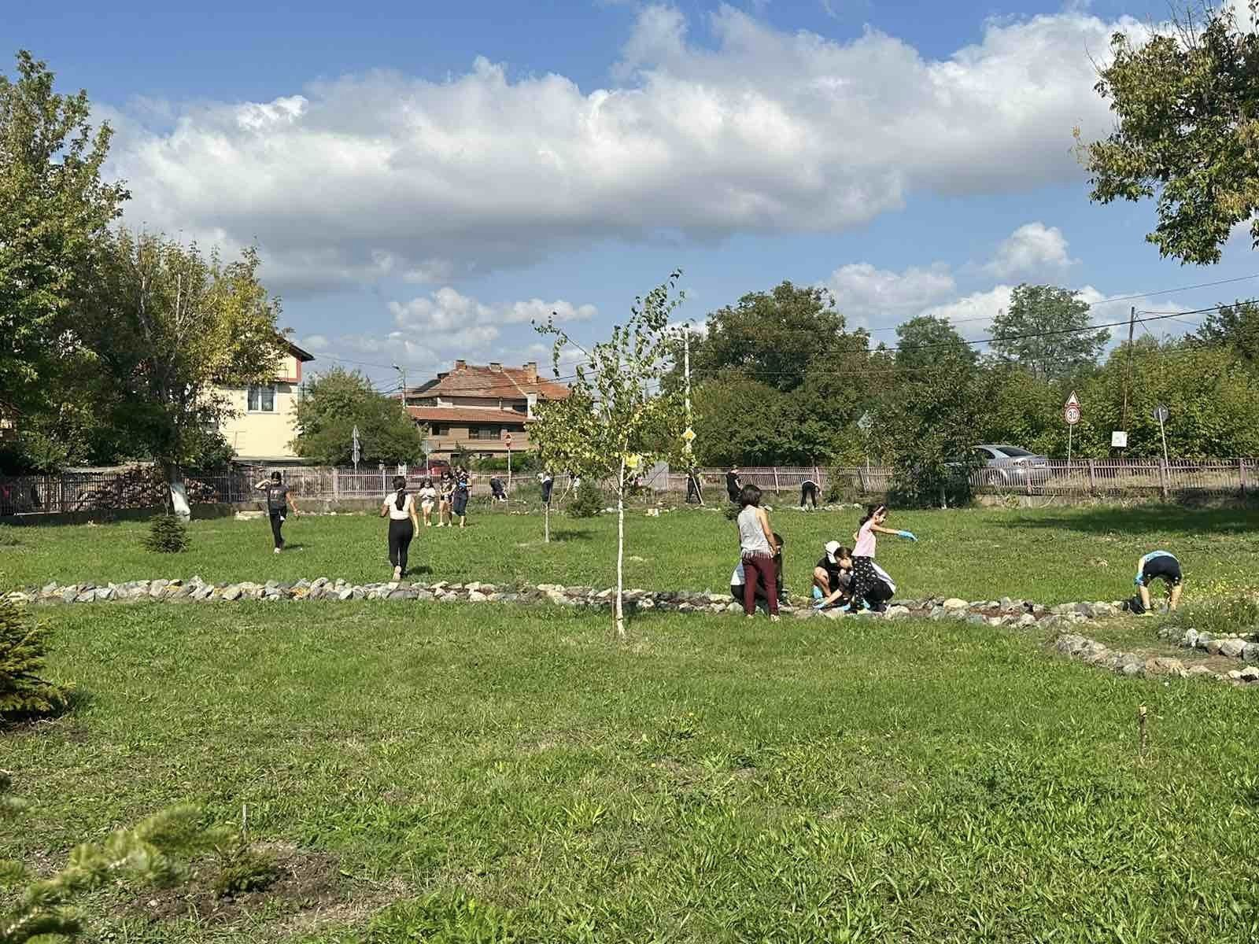

24.09.2023 г.Мартин Динков от шести клас от ОУ "Христо Ботев", удостоен със златен медал и сертификат на кралската лига по английски език на олимпиадата “Кингс”. По математика, на кралската лига, ученикът ни е завоювал бронзов медал. Честито на победителя! Пожелаваме бъдещи завоювания във всички дисциплини!

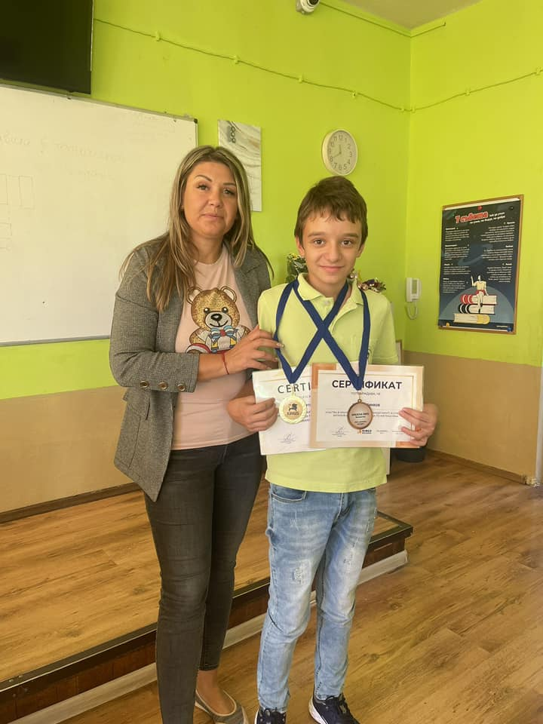

Как да се движим безопасно -кампания организирана за осма поредна година от Европейската мрежа на службите на пътна полиция ROADPOL Ден без загинали на пътя. Той е в рамките на Дните за безопасността на пътя между 16 и 22 септември и се провежда под надслов „Остани жив! Пази живота!

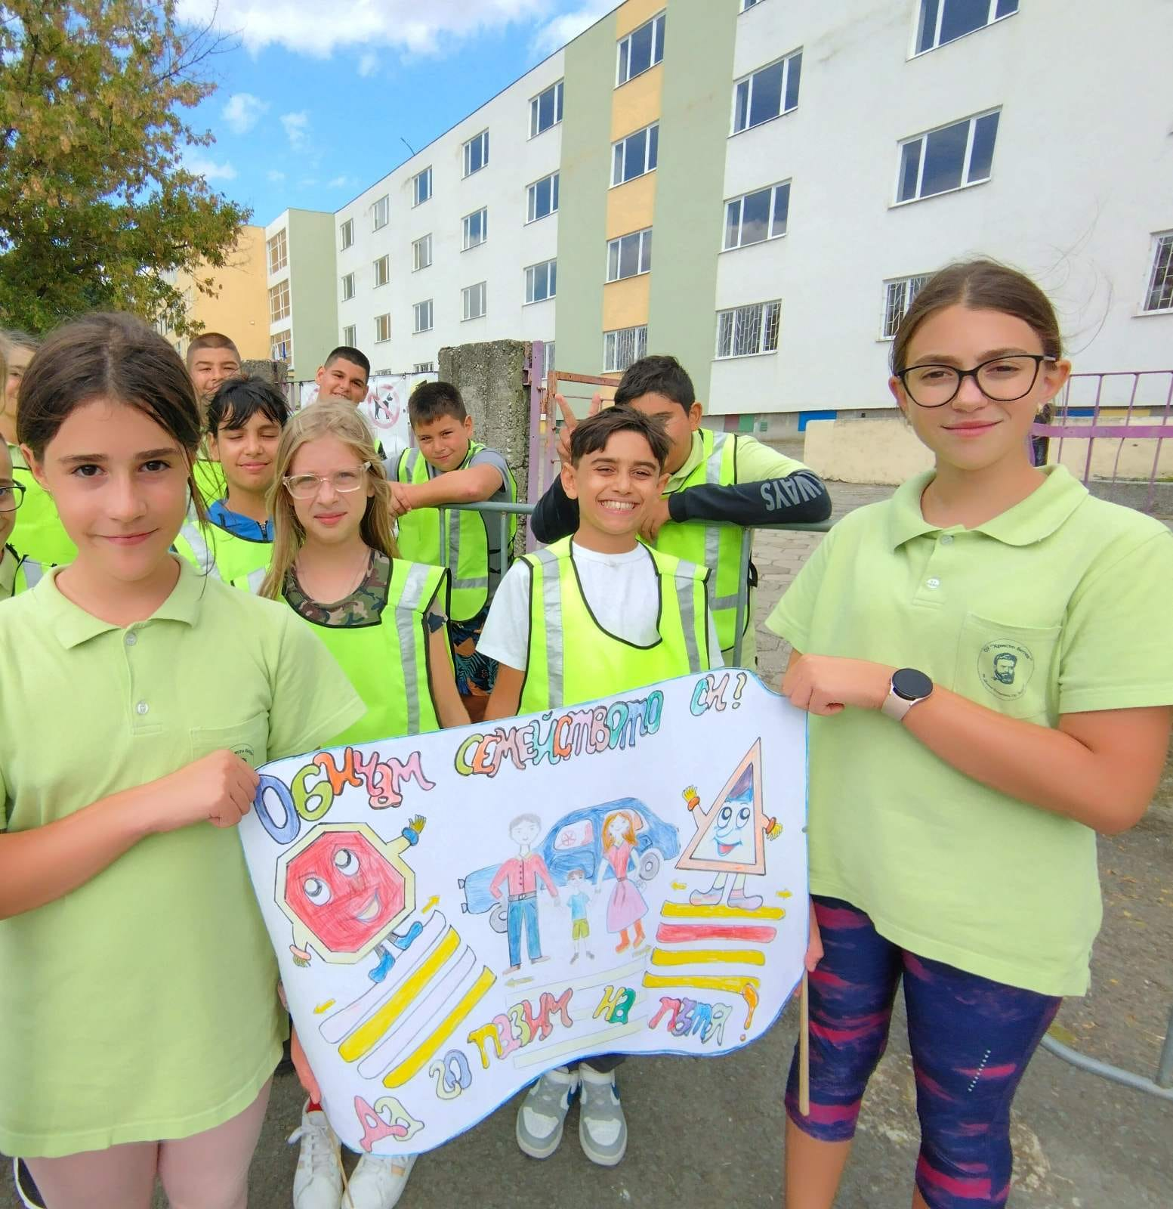

Честване на 22.09.1908 г.

в църквата „ Св. Четиридесет мъченици“ в старопрестолния Търновград е обявена Независимостта на България. Този ден е един естествен успешен завършек на продължителен период на българските борбиза независимост и за самостоятелносъществуване.

Учениците от ОУ „ Христо Ботев“, кв. Долно Езерово се пренесоха в тази празнична обстановка посредством филм, посветен на Независимостта на България.

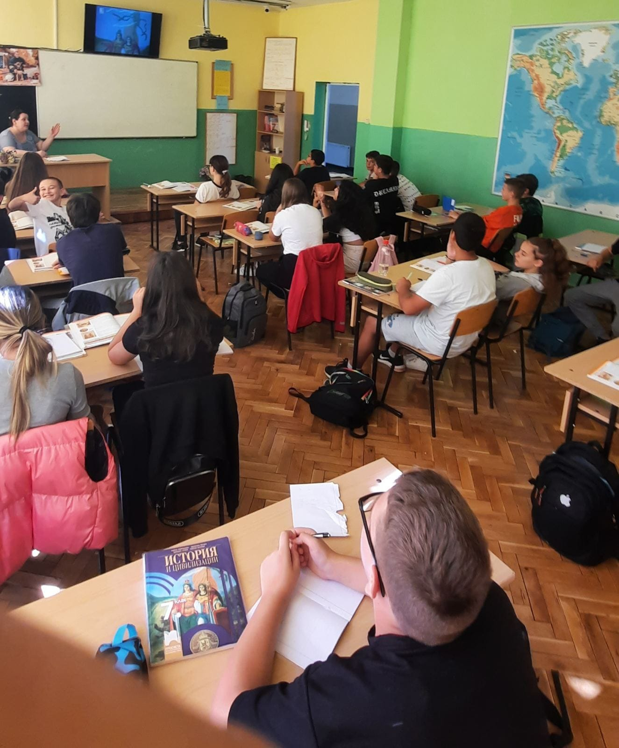

29.09.2023 г. С много усмивки и интересни спортни предизвикателства беше отбелязан Европейския ден на спорта в училище.

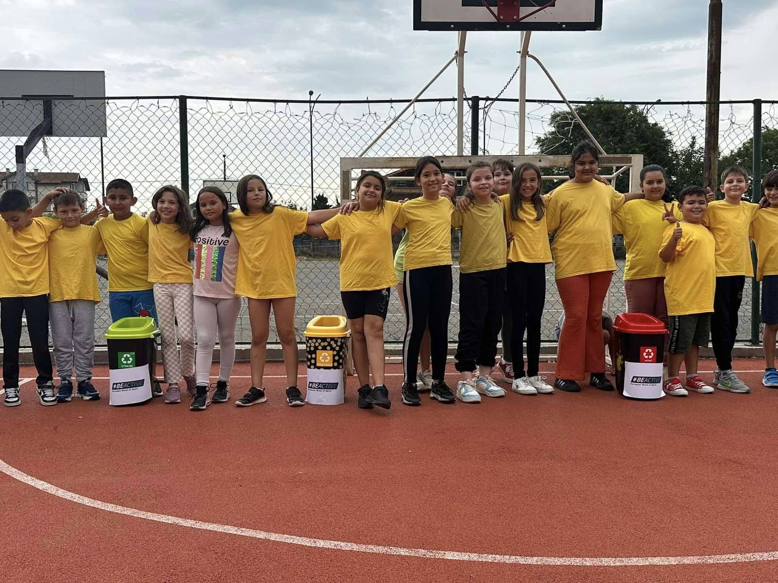

29.09.2023 г.-ученици от 7 клас от ФУЧ "Учим от природата за природата" участваха в традиционнния форум на СУ "Св. Климент Охридски" Европейска нощ на учените. Екипът седмомкласници беше поканен да представи своя макет - един от петнадесетте финалисти в Националния конкурс "Училище на бъдещето".

